المؤسسة : بوعمامة حاسي مفسوخ~ وهران ~ المستوى : الرابع الأستاذة : بومسعود .ن
رقم المذكرة : 02 الميدان (01) : المـــادة و تحـولاتــــها الزمن : 2 سا
الوحدة التعلمية (01) : الشاردة و المحلول الشاردي
الكفاءة الختامية المستهدفة :  يحل مشكلات من الحياة اليومية، متعلقة بتحولات المادة في المحاليل المائية، موظفا نموذجي الذرة والشاردة ومبدأ انحفاظ كل من الكتلة والشحنة. | مركبات الكفاءة :  * يحضر محلولا مائيا لاستخدامات تجريبية ويحقق تجارب لتحولات كيميائية مستخدما التجهيز المناسب ومحترما قواعد الأمن.  * يستفيد من خصائص التحولات الكيميائية في المحاليل المائية الشاردية في التطبيقات العملية من الحياة اليومية.  * يوظف مفهوم الشاردة للتعبير عن التحولات الكيميائية التي تحدث في وسط شاردي.
مؤشرات التقويم :  مع1- يميز بين المحلول الجزيئي والمحلول الشاردي عن طريق النقل الكهربائي  مع2 - يميز بين الذرة والشاردة  مع3 - يميز بين الشاردة الموجبة والسالبة  مع4 - يكتب الصيغة الشاردية لمحلول شاردي باحترام التعادل الكهربائي له  مع5- يميز بين الصيغة الاحصائية لنوع كيميائي شاردي صلب والصيغة الشاردية للمحلول المائي الموافق له. | السندات التعليمية :  ملح الطعام NaCl - سكر – ماء مقطر –– جهاز تحليل كهربائي (وعاء فولطا) – مولد تيار مستمر – مصباح أو غلفانومتر – ملصق قارورة مياه معدنية - زيت – كحول
نمط الوضعية التعليمية :  - وضعية تجريبية تطرح مشكلة النقل الكهربائي لبعض المحاليل المائية والتوصيل الى تبرير لهذا النقل الكهربائي بتواجد حاملات الشحنة الكهربائية في المحاليل المائية الناقلة  - إنجاز تجربة هجرة الشوارد لتبرير النقل الكهربائي و ادراج مفهوم حاملات الشحنة بنوعيها ( الشاردة الموجبة والشاردة السالبة(  - يقرأ و يحلل ملصقة على قارورة ماء معدني ليتعرف على بعض الشوارد الموجودة فيه | المراجع :  المنهاج المعدل ، دليل الأستاذ ، الكتاب المدرسي ، النت

المراحـل | أنشطة الأســـتـــــــــاذ | أنشطة الـتـلميــــذ | الزمن
الوضعية الجزئية  المرحلة 01: خصائص المحلول المائي  المرحلة 02: ما الفرق بين المحلول الشاردي و المحلول الجزيئي  المرحلة 03: هل تنقل الاجسام الصلبة الشاردية و الجزيئية التيار الكهربائي؟  التركيب  المرحلة 04: بعض الشوارد الموجبة و السالبة  المرحلة 05: الصيغة الشاردية و الصيغة الجزيئية لبعض المحاليل الشاردية | - أراد تلميذ أن يحضر محلول كلور الباريوم من المخبر الا أنه وجد زجاجتين متشابهتين بهما محلولين شفافين أحدهما كلور الباريوم و الآخر كحول الايثانول فلم يستطع التمييز بينهما  - اقترح بروتوكول تجريبي يمكن التلميذ من التعرف على محتوى القارورتين مبررا جوابك  نشاط (01) : ميز أين يوجد المحلول المائي في انابيب الاختبار التالية :  - المحاليل الموجودة في الأنابيب 1 – 2 – 4 هي محاليل مائية ( لأنها خلائط متجانسة و المذيب فيها هو الماء )  - المحلول الموجود في الانبوب 3 ليس محلول مائي ( رغم انه خليط متجانس الا ان المذيب فيه ليس الماء بل الكحول )  - المحلول الموجود في الانبوب 5 ليس محلول مائي ( لأنه خليط غير متجانس )  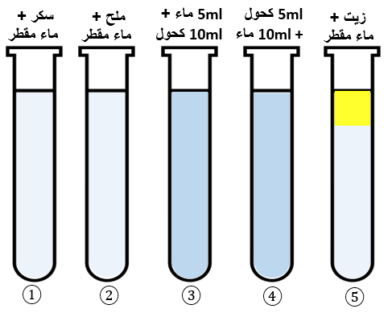  نشاط (02) : نربط مسريا الغرافيت لوعاء فولطا ببطارية و مصباح و في كل مرة نضع المركبات الكيميائية التالية كل على حدى :  - باستخدام محلول مائي شاردي مثل ( ماء مقطر + ملح )  - باستخدام محلول مائي جزيئي مثل ( ماء مقطر + سكر )  - باستخدام مسحوق صلب شاردي مثل ( ملح الطعام )  - باستخدام مسحوق صلب جزيئي مثل ( السكر )  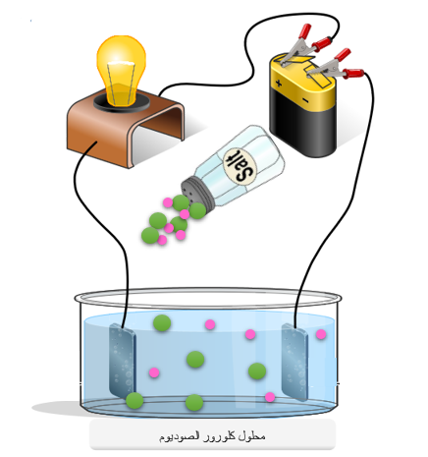  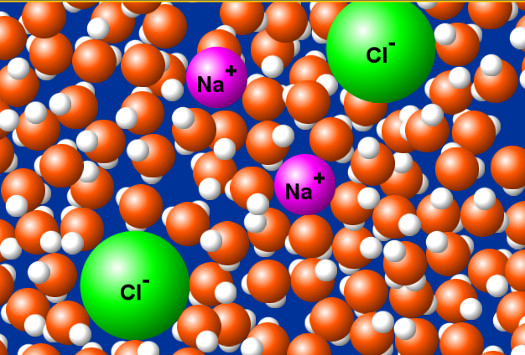  جزيئات الماء  - محلول شاردي :  ~ تكبير عينة من المحلول ~  الملاحظة (01): عند استخدام محلول شاردي (ماء + ملح) نلاحظ توهج المصباح دليل على ان المحلول نقل التيار الكهربائي  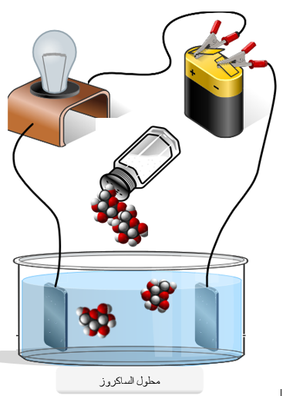  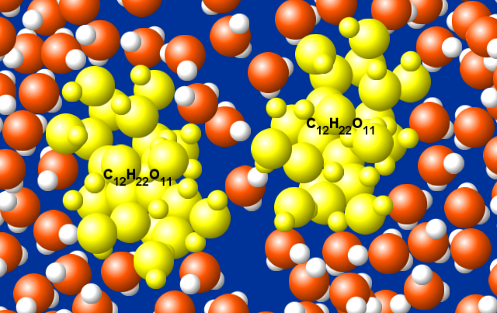  جزيء السكرزو C₁₂H₂₂O₁₁  - محلول جزيئي :  ~ تكبير عينة من المحلول ~  الملاحظة (02) : عند استخدام محلول جزيئي (ماء + سكر) نلاحظ عدم توهج المصباح دليل على ان المحلول لم ينقل التيار الكهربائي.  التفسير الفيزيائي :  - قام الماء بتفكيك الملح الى شوارد موجبة و شوارد سالبة التي نقلت التيار الكهربائي في محلول كلور الصوديوم .  - قام الماء بتفكيك السكر الى جزيئات (عديمة الشحنة) فلا تستطيع نقل التيار الكهربائي في محلول السكروز.  - المركبات الصلبة الشاردية و الجزيئية :  إرساء الموارد المعرفية :  - المحلول المائي هو خليط متجانس المذيب فيه هو الماء الذي يشكل الغالبية في المحلول. و هو نوعان محلول مائي جزيئي و محلول مائي شاردي  - الاجسام الصلبة الجزيئية و محاليلها لا تنقل التيار الكهربائي  - الاجسام الصلبة الشاردية لا تنقل التيار الكهربائي لأن شواردها لا تتحرك  - المحاليل الشاردية وحدها التي تنقل التيار الكهربائي لما تمتلكه من شوارد موجبة و أخرى سالبة لها حرية الحركة في المحلول  - الشاردة الموجبة : هي ذرة فقدت الكترون أو أكثر. مثال :  رمز ذرة الباريوم Ba ، تفقد الكترونين فتصبح شاردة باريوم رمزها Ba²⁺  - الشاردة السالبة : هي ذرة اكتسبت الكترون أو أكثر. مثال :  رمز ذرة الكلور Cl ، تكتسب الكترون واحد فتصبح شاردة كلور رمزها Cl⁻  نشاط (03) : خذ ملصوقة على قارورة مياه معدنية و تعرف على الشوارد الموجودة في مياه الشرب ثم صنفها  نشاط (04) : كيف نعبر عن محلول شاردي بالصيغة الجزيئية و الصيغة الشاردية ؟  تقویم الموارد المعرفية : تمارين 6 – 7 -11 – 13 – 17 ص 105 و ص 104  حل الوضعية الجزئية : يقوم التلميذ بصب كمية من أحد المحلولين المجهولين في وعاء فولطا موصول مع مصباح أو جهاز غلفانومتر  - اذا لاحظ توهج المصباح أو تحرك مؤشر الغلفانومتر فهذا يدل على ان ذلك المحلول شاردي لأنه سمح بانتقال التيار الكهربائي لامتلاكه شوارد حرة متحركة و منه هو محلول كلور الباريوم (Ba²⁺ ; 2Cl⁻)  - اذا لم يلاحظ توهج المصباح أو عدم تحرك مؤشر الغلفانومتر فهذا يدل على ان ذلك المحلول جزيئي لأنه لم يسمح بانتقال التيار الكهربائي لعدم امتلاكه شوارد حرة متحركة و منه هو محلول الايثانول C₂H₅OH | قراءة الوضعية جيدا  تقديم الفرضيات و مناقشتها | 5 د  15 د  15 د  15 د  5 د  15 د  15 د  15 د  15 د  5 د
  باستخدام مركب صلب شاردي ( ملح الطعام ) | باستخدام مركب صلب جزيئي ( سكر )
  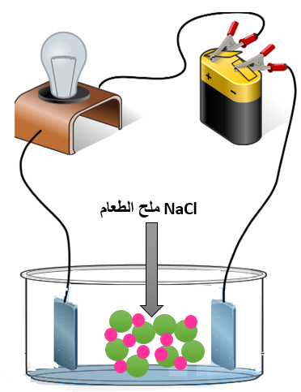 | 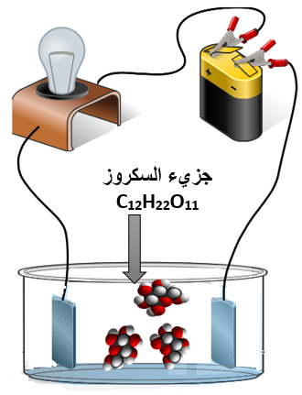
  لا يتوهج المصباح دلالة على عدم نقل  الجسم الصلب الشاردي للتيار الكهربائي بسبب عدم تفكك جزئ  الملح الى شوارد حرة متحركة | لا يتوهج المصباح دلالة على عدم نقل  الجسم الصلب الجزيئي للتيار الكهربائي بسبب عدم قدرة جزئ السكروز على التفكك الى شوارد حرة متحركة
  اسم الشاردة | رمز الشاردة | نوع الشاردة
  كالسيوم | Ca²⁺ | موجبة بسيطة
  بوتاسيوم | K⁺ | موجبة بسيطة
  مغنزيوم | Mg²⁺ | موجبة بسيطة
  صوديوم | Na⁺ | موجبة بسيطة
  كلور | Cl⁻ | سالبة بسيطة
  كبريتات | SO₄²⁻ | سالبة مركبة
  بيكاربونات | CO₃²⁻ | سالبة مركبة
  نيتريت | NO₂⁻ | سالبة مركبة
  نترات | NO₃⁻ | سالبة مركبة
  اسم المحلول الشاردي | الصيغة الشاردية | الصيغة الجزيئية
  كلور الصوديوم | (Na⁺ ; Cl⁻ ) | NaCl
  كلور القصدير | (Sn²⁺ ; 2Cl⁻ ) | SnCl₂
  كلور الزنك | (Zn²⁺ ; 2Cl⁻ ) | ZnCl₂
  حمض كلور الماء / كلور الهيدروجين / روح الملح | (H⁺ ; Cl⁻) | HCl
  هيدروكسيد الصوديوم / الصودا | (Na⁺ ; OH⁻) | NaOH
  كربونات الكالسيوم | ( Ca²⁺ ; CO₃²⁻ ) | CaCO₃
  كربونات الصوديوم | ( 2Na+ ; CO₃²⁻ ) | Na₂CO₃
  نترات الفضة | ( Ag+ ; NO₃⁻ ) | AgNO₃
  كبريتات النحاس | ( Cu²⁺ ; SO₄²⁻ ) | CuSO₄
  كبريتات الالمنيوم | ( 2Al³⁺ ; 3SO₄²⁻ ) | Al₂(SO₃)₂
  ماء الجافيل | ( Na⁺ ; ClO⁻) | NaClO
  حمض الكبريت | ( 2H⁺ ; SO₄²⁻ ) | H₂SO₄

